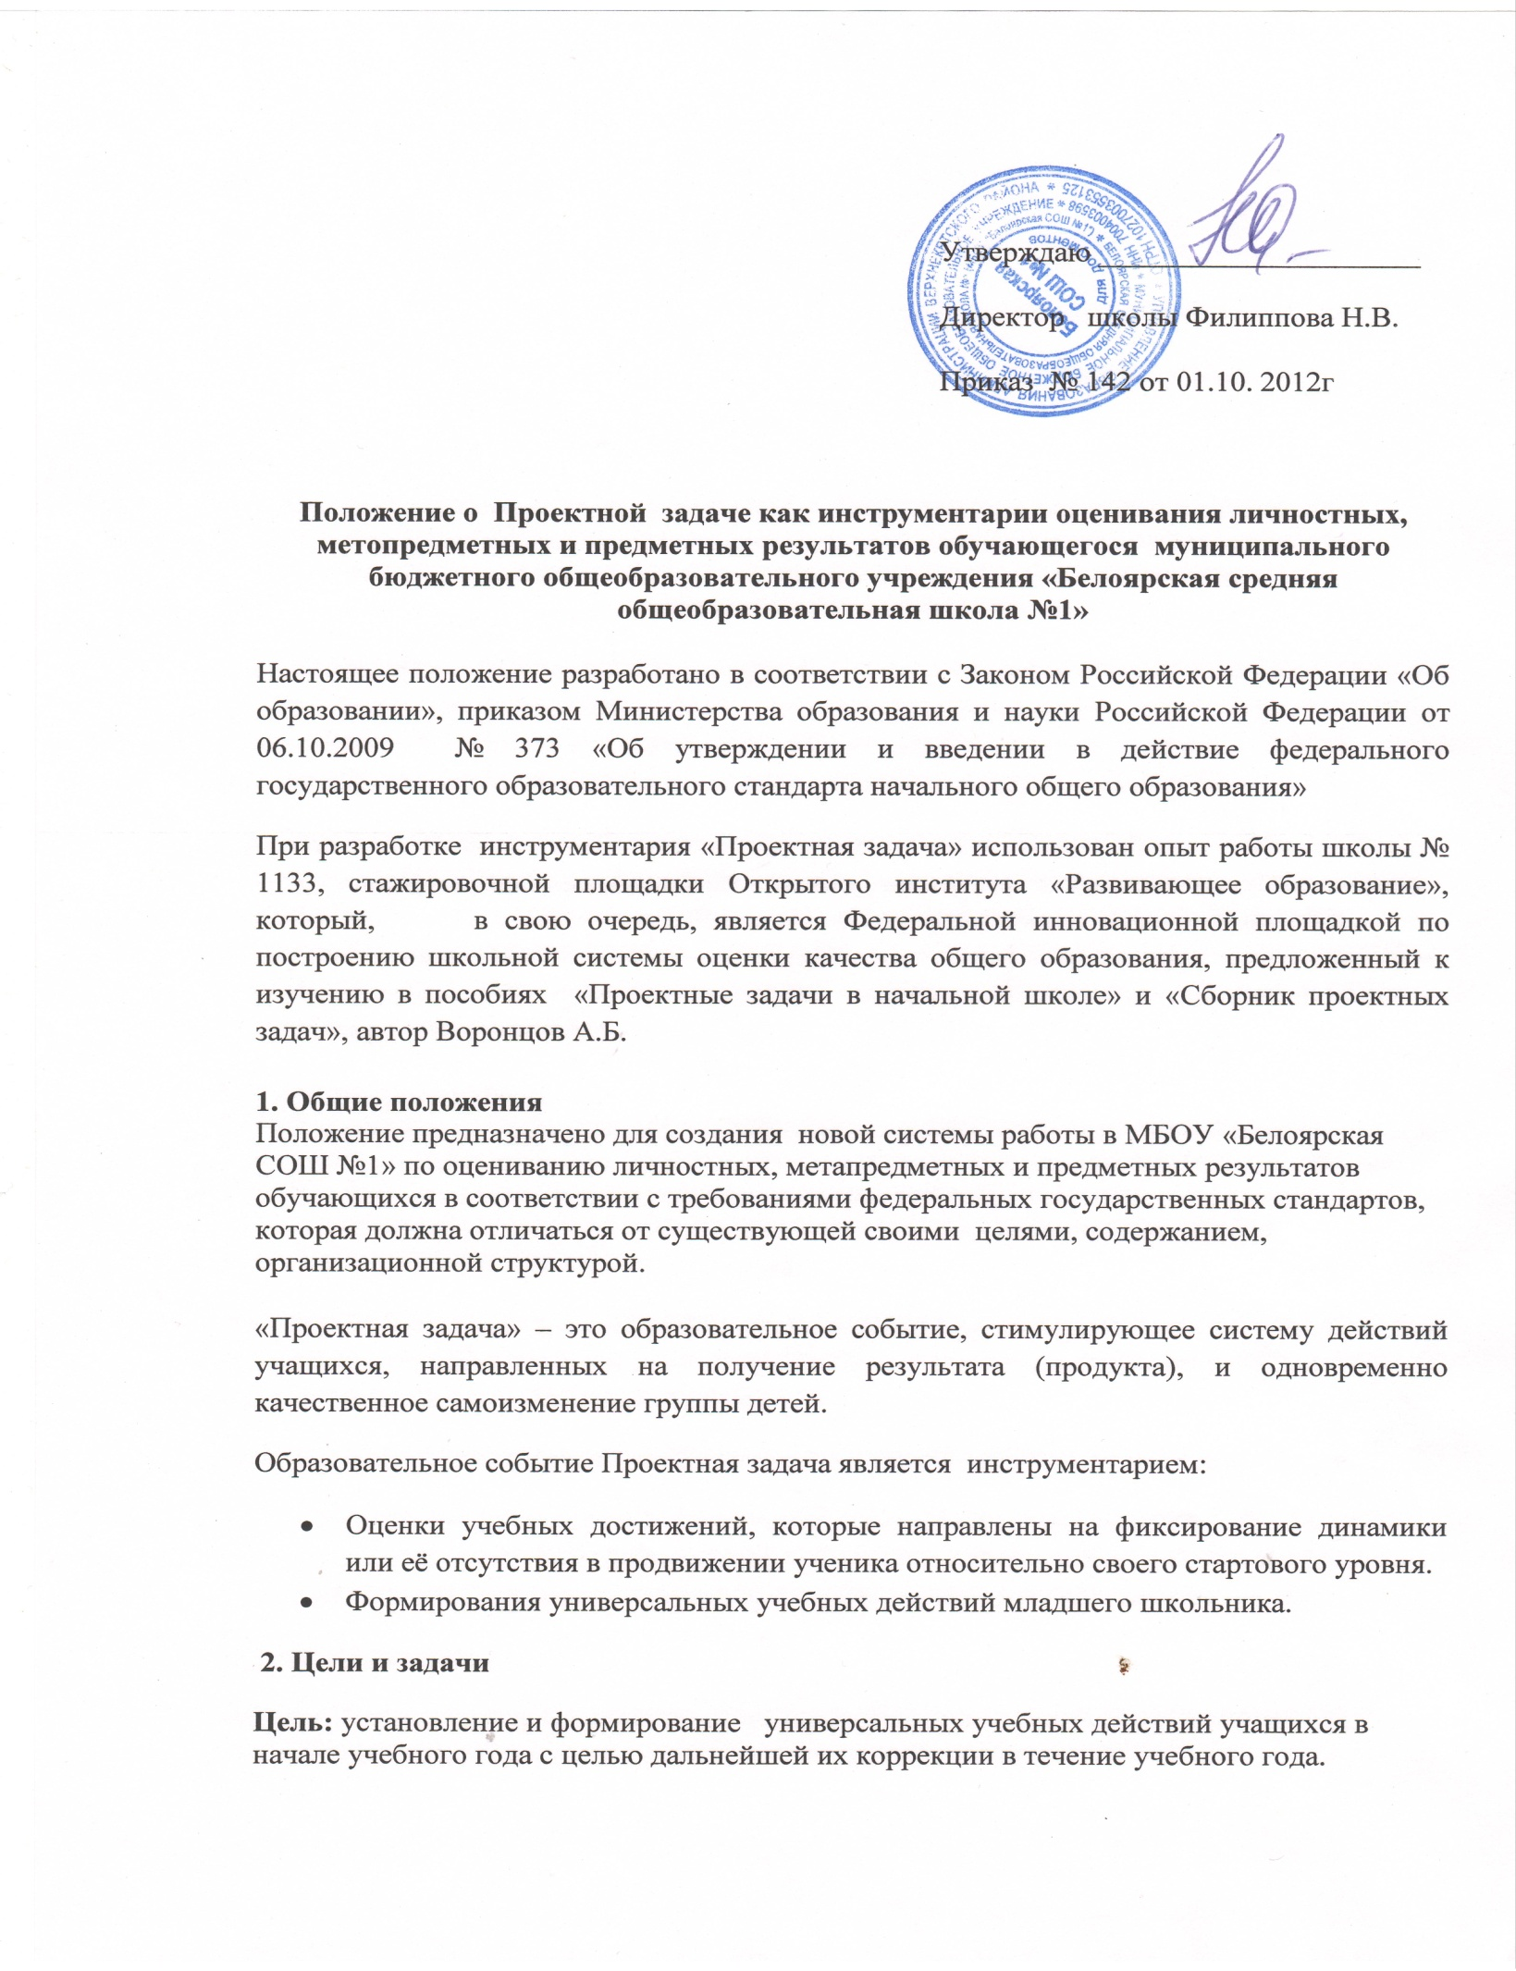

Положение о Проектной задаче как инструментарии оценивания личностных, метопредметных и предметных результатов обучающегося муниципального бюджетного общеобразовательного учреждения «Белоярская средняя общеобразовательная школа №1»
Настоящее положение разработано в соответствии с Законом Российской Федерации «Об образовании», приказом Министерства образования и науки Российской Федерации от 06.10.2009 № 373 «Об утверждении и введении в действие федерального государственного образовательного стандарта начального общего образования»
При разработке инструментария «Проектная задача» использован опыт работы школы № 1133, стажировочной площадки Открытого института «Развивающее образование», который, в свою очередь, является Федеральной инновационной площадкой по построению школьной системы оценки качества общего образования, предложенный к изучению в пособиях «Проектные задачи в начальной школе» и «Сборник проектных задач», автор Воронцов А.Б.
1. Общие положения
Положение предназначено для создания новой системы работы в МБОУ «Белоярская СОШ №1» по оцениванию личностных, метапредметных и предметных результатов обучающихся в соответствии с требованиями федеральных государственных стандартов, которая должна отличаться от существующей своими целями, содержанием, организационной структурой.
«Проектная задача» – это образовательное событие, стимулирующее систему действий учащихся, направленных на получение результата (продукта), и одновременно качественное самоизменение группы детей.
Образовательное событие Проектная задача является инструментарием:
- Оценки учебных достижений, которые направлены на фиксирование динамики или её отсутствия в продвижении ученика относительно своего стартового уровня.
- Формирования универсальных учебных действий младшего школьника.
2. Цели и задачи
Цель: установление и формирование универсальных учебных действий учащихся в начале учебного года с целью дальнейшей их коррекции в течение учебного года.

Задачи:
- Определить наличие и уровень сформированности у обучающихся основных универсальных учебных действий;
- Продолжить формирование у обучающихся таких универсальных учебных действий, как учебное сотрудничество, планирование собственных действий, умение представлять результаты своей работы в различных формах, в том числе и с использованием ИКТ.
- Разработать и апробировать инструментарий определения личностных, метапредметных и предметных результатов.
3. Участники Проектной задачи и их функциональные обязанности
Участниками образовательного события являются учащиеся, их родители, классные руководители, учителя-предметники, педагоги дополнительного образования и администрация школы.
Права и обязанности обучающегося:
Ученик обязан соблюдать правила поведения, принятые МБОУ «Белоярская СОШ №1», работать в составе разновозрастной группы, выполнять требования организаторов в аудитории.
Имеет право выбирать мастерские по своим интересам, самостоятельно принимать решение о степени своего участия в работе группы.
Права и обязанности родителей:
Родители обучающихся имеют право участвовать в образовательном событии в качестве наблюдателей, членов жюри, консультантов (на этапе создания публичного выступления групп – победителей)
Права и обязанности классного руководителя:
Классный руководитель обязан провести разбивку детей класса на группы, следить за посещением обучающимися этапов проектной задачи, осуществлять итоговую рефлексию, вести коррекционную работу с обучающимися. Является консультантом и помощником обучающегося, в основе деятельности которого – сотрудничество.
Права и обязанности учителей – предметников
Разрабатывать модульные задачи, корректировать свою работу в соответствии с результатами Проектной задачи, участвовать в образовательном событии в качестве наблюдателей, экспертов, организаторов.
Права и обязанности администрации учебного заведения:
Заместитель директора по учебно-воспитательной работе организует работу и осуществляет контроль за деятельностью педагогического коллектива по реализации технологии Проектная задача в образовательном процессе школы и несёт ответственность за достоверность сведений, полученных в ходе оценки.
Администрация учебного заведения разрабатывает и утверждает нормативно-правовую базу, обеспечивающую организацию «Проектной задачи», а также распределяет обязанности участников образовательного процесса по данному направлению деятельности. Создает условия для мотивации педагогов к работе по новой системе оценивания и осуществляет общее руководство деятельностью педагогического коллектива по реализации технологии Проектная задача в практике работы школы.

4. Структура и этапы реализации инструментария «Проектная задача»
Модульные задачи | Проектирование по теме | Презентация работы всех групп | Презентация работы групп - победителей
рефлексия
коррекция

Типы проектных задач: стартовая, промежуточная, итоговая.
Стартовая проектная задача направлена на установление и формирование универсальных учебных действий учащихся в начале учебного года с целью дальнейшей их коррекции в течение учебного года. В данной проектной задаче основной акцент делается на формирование у учащихся таких универсальных учебных действий, как учебное сотрудничество, планирование собственных действий, умение представлять результаты своей работы в различных формах, в том числе и с использованием ИКТ.
Промежуточные проектные задачи, имеющие системный характер, в ходе четырёх лет обучения в начальной школе позволяют выстроить специальную работу по формированию у младших школьников универсальных учебных действий.
Итоговые проектные задачи ставят своей целью подвести промежуточные итоги работы учителя с классом по формированию универсальных учебных действий. Такие задачи носят выраженный рефлексивный характер. Основные направления итоговой проектной задачи: определение количественного и качественного прироста в знаниях и развитии способностей учащихся по сравнению с началом учебного года; экспертная оценка учебного сотрудничества, умения действовать в нестандартных ситуациях при разновозрастном сотрудничестве; предъявление личных достижений и достижений класса как общности.
Реализация Проектной задачи происходит в три этапа. На первом этапе учащиеся выполняют задания, при решении которых им необходимо комплексное использование знаний из различных учебных дисциплин в смежных предметных областях. На этом этапе используются следующие модули
- Математика и окружающий мир;
- Филология (русский и английский языки);
- Литературное чтение и изобразительное искусство.
На втором – обучающиеся создают отдельные элементы общего итогового продукта проектирования, на третьем, завершающем этапе, учащиеся, ориентируясь на задания, выполненные на предыдущих этапах работы, создают свой и защищают итоговый продукт.

5. Оценивание и подведение итогов работы
В технологии Проектная задача оценивание осуществляется в следующих аспектах:
Первый аспект оценивания – универсальные учебные действия учащихся.
1. Умение учиться как основа учебной компетентности.
- умение отличать известное от неизвестного, в недоопределённой ситуации указывать, каких знаний и умений не хватает для успешного действия; формулировать предположения о том, как искать недостающий способ действия; находить информацию для решения задачи в литературе, у взрослых, в других источниках информации.
- умение осуществлять сознательный выбор заданий разного уровня трудности; критично и содержательно оценивать ход своей предметной работы и полученный результат; сознательно контролировать свои учебные действия; определять последовательность действий для решения предметной задачи; осуществлять простейшее планирование своей работы; сопоставлять свою работу с образцом; оценивать свою работу по критериям, выбранным в классе; определять степень сложности заданий.
2. Учебное сотрудничество как основа коммуникативной компетентности.
- умение встать на место другого, увидеть мир его глазами; владеть проявлениями своих эмоций.
- умение владеть способами внутригруппового и межгруппового взаимодействия при решении учебных задач; излагать свои идеи и выслушивать чужие; удерживать ход обсуждений и следовать программе действий; договариваться с другими участниками; принимать решения, примиряющие различные точки зрения.
- анализировать проблемы и интересы сторон, выявлять причину конфликта, точки зрения сторон; определять зоны согласия и расхождения; реструктурировать проблему; выстраивать приоритеты потребностей и целей.
3. Грамотность чтения информационных текстов как основа информационной компетентности.
- умения правильно, осознанно читать (про себя) простой научно – популярный текст; определять главную мысль текста; находить незнакомые слова, определять их значение разными способами; описывать устно объект наблюдения; классифицировать объекты; использовать сравнение для установления общих и специфических свойств объектов; высказывать суждения по результатам сравнения; представлять результаты в виде простейших таблиц и диаграмм.
Второй аспект оценивания – предметные образовательные результаты.
Сопоставляется оценка экспертов – взрослых с самооценкой учащихся.
Третий аспект оценивания – рефлексия собственных действий школьниками.
В ходе решения проектной задачи учащиеся в разных формах проводят рефлексию своих действий и действий участников своей группы.
Четвёртый аспект оценивания – публичное предъявление итоговых результатов решения проектной задачи.
На данном этапе работы оценивается умение младших школьников оформлять результаты своей работы, публично их предъявлять, формулировать и отвечать на поставленные вопросы, вступать в публичные дискуссии. Оценивание проводится по заранее заданным критериям, как взрослыми, так и самими учениками.
Данные, полученные в результате оценивания по технологии Проектная задача, должны быть систематизированы и помещены в банк данных каждого обучающегося. По результатам оценивания учебно – воспитательная работа педагогического коллектива должна быть скорректирована.

Приложение
Экспертный лист первого дня решения проектной задачи
(наблюдение за действиями детской группы)

Эксперт (Ф.И.О.) _______________________________________

Группа № _________

Вопросы | Развернутые ответы и комментарии | Оценка по 10 балльной шкале
1. Познакомились ли ребята между собой (или они уже знакомы и свободно общаются друг с другом)?
2. Определился ли в группе лидер или еще пока нет? Если появился, то как (по своей инициативе, по предложению других участников и т.п.)?
3. Опишите действия группы при выполнении задания 1 этапа. Как была организована работа?
Происходил ли обмен мнениями о существующем ландшафтном дизайне между членами группы? Смогли ли они прийти к единому мнению?
4. Опишите действия группы при выполнении второго этапа ПЗ.
Как происходил выбор заданий для выполнения?
Как происходило распределение заданий между членами группы (делилась ли группа на пары или стихийно пытались выполнять все задания вместе, нашлось ли место в работе для младших учащихся, были ли конфликты при распределении заданий, если да, то как они разрешались).
5. Как действовала группа по завершении работы над заданиями (подготовка к предъявлению результатов в экспертную комиссию).
6. Общее впечатление эксперта о действиях детей в группе (взаимодействие, взаимопомощь, коммуникация, понимание поставленной задачи, работа с материалами и т.п.).
7. Впечатления эксперта от результатов рефлексии (понимание детьми стоящей перед ними задачи, интерес, трудности, их оценка собственной роли в работе группы, взаимодействия в группе, готовность к продолжению работы).

Подпись эксперта_____________________________

Экспертный лист второго дня решения проектной задачи
(наблюдение за действиями детской группы, 2 день)

Эксперт (Ф.И.О.) _______________________________________
Группа № _________

Вопросы | Развернутые ответы и комментарии | Оценка по 10 балльной шкале
- Обсуждали ли дети вчерашний день, возвращались ли дети к материалам прошедшего дня
2. Как дети отреагировали на результаты прошлого дня? Как был организован 1 этап работы детей. Пытались ли дети понять, что они сделали неправильно? Изучали ли дети свои задания? Были ли выбраны новые задачи?
3.Опишите действия учащихся на 2 этапе. Как дети работали с чужими точками зрения? А как вырабатывалась точка зрения в группе?
4. Опишите действия учащихся на 3 этапе при обсуждении общей идеи ландшафтного дизайна.
5. Опишите действия учащихся при разработке дизайна территории? Поняли ли они задания?
Как действовала группа, произошло ли разделение группы на две на 4-5 этапе?
6.Общее впечатление эксперта о действиях детей в группе (взаимодействие, взаимопомощь, коммуникация, понимание поставленной задачи, работа с материалами и т.п.)
7. Изменилась ли работа группы после первого дня работы. Если да, то в чем это проявлялось?

8. Как группа оценивала свою работу в рамках групповой рефлексии

Подпись эксперта_____________________________
Экспертный лист третьего дня решения проектной задачи
(наблюдение за действиями детской группы, 3 день)

Эксперт (Ф.И.О.) _______________________________________

Группа № _________

Вопросы | Развернутые ответы и комментарии | Оценка по 10 балльной шкале
1.Как дети организовали знакомство с экспертным заключением? Смогли ли они вернуться к вчерашнему дню, сделать изменения в соответствии с рекомендациями эксперта?

2.Как был организован этап работы над презентацией работы группы? Использовали ли дети материал прошлых этапов работы
3.Как дети определялись с тем, кто будет докладывать от группы? Обсуждался ли это вопрос в группе?

4.Опишите Ваши экспертные оценки по поводу презентации Вашей группы перед аудиторией

- 5.Сравните группу в динамике.

Подпись эксперта__________________________

Сводная таблица вклада каждого ребенка группы в общий результат проектной задач
Группа № _ Эксперт (ФИО) ___________________
ФИ детей группы, класс
Виды заданий

1. | 1 этап  Анализ существующего ландшафтного дизайна
2. | Решение модульных  задач
3. | 2 этап  Работа с точками зрения
4. | 3 этап  Обсуждение и фиксация идеи ландшафтного дизайна
5. | 4 этап  Отбор растений для озеленения
6. | 5 этап  Разработка структуры ландшафтного дизайна
7. | Создание эскиза или макета ландшафтного дизайна
8. | 9 этап  Подготовка презентации
9. | 10 этап  Публичное выступление в классе
10. | 11 этап  Участие в рефлексии внутри группы

Динамика «поведения» членов группы в ходе решения проектной задачи
Группа № ______ Эксперт ФИО ______________________

ФИ детей группы, класс
Виды заданий

1. | Вторник
2. | Среда
3. | Четверг
4. | Пятница
5. | Общий итог

Сформированность метапредметных образовательных результатов участниками группы

Группа № ___ Эксперт ФИО ________

ФИ детей группы, класс
Умения

1. | Умеет осуществлять продуктивное взаимодействие с другими участниками совместной работы
2. | Способен понимать позиции разных участников коммуникации и продолжать их логику мышления
3. | Умеет действовать в соответствии с заданной инструкцией
4. | Способен сознательно осуществлять выбор заданий разного уровня, выполнять их, при необходимости переопределять поставленную перед собой задачу
5. | Способен критично и содержательно оценивать полученный свой результат
6. | Обладает способностью лидера, может организовать работу группы так, чтобы все были задействованы в работе
7. | Умение презентовать свой продукт, отвечать на поставленные вопросы
8. | Может оказать помощь другим членам команды без всяких уговоров, видит сам кому нужна помощь
9. | Осуществляет инициативные действия при работе в группе, способен к самостоятельному решению и может взять на себя ответственность
10. | Обладает самостоятельностью суждений, критичностью по отношению к своим и чужим действиям и высказываниям

